Aprovechamiento e Identificación del funcionamiento de las máquinas simples
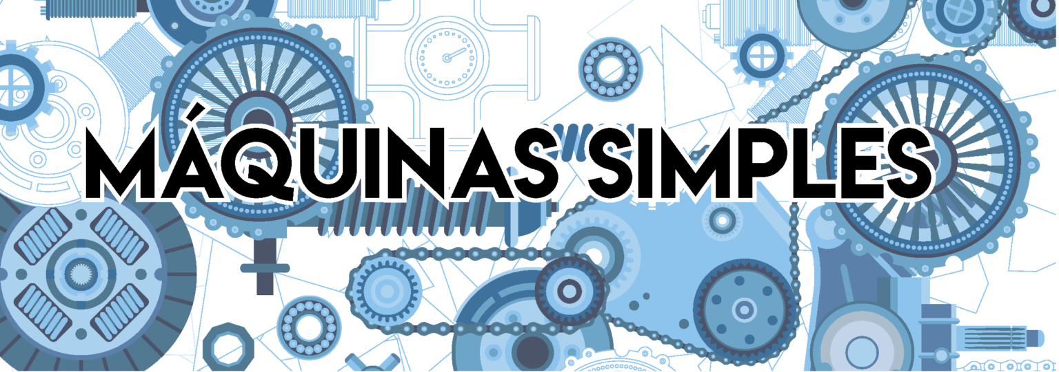
Son llamadas máquinas simples, son aquellos dispositivos que nos ayudan a transformar o compensar una fuerza o a levantar un peso: existen hace mucho tiempo y facilitan la vida de quienes la utilizan
Se utilizan para multiplicar la fuerza o cambiar su dirección, haciendo un trabajo más sencillo y seguro
Algunas de las máquinas simples son:
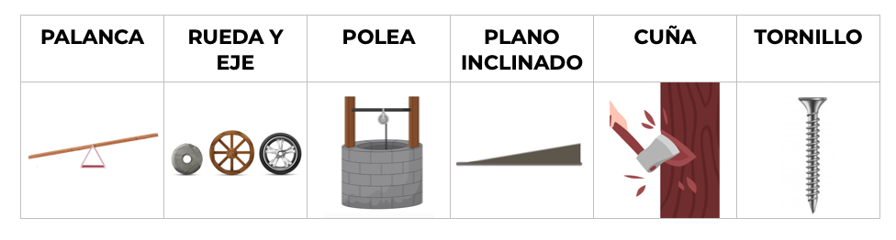

Palanca:
La palanca es una máquina simple cuya función es transmitir fuerza y variar desplazamiento. Está compuesta por una barra rígida que puede girar libremente alrededor de un punto de apoyo denominado fulcro.
Se utilizan en: tijeras, carretillas, pinzas, entre muchos otros

Rueda y eje:
Las ruedas y los ejes suelen ser objetos circulares, fijados rígidamente uno al otro. Las ruedas montadas sobre un eje hacen que sea posible que las cosas giren.
Se utilizan en: tornos, bicicletas, bandas, volantes y otros

Polea:
Transforma un movimiento lineal continuo en otro de igual tipo, o también, obtener un movimiento giratorio a partir de uno lineal continuo.
Se utilizan en: grúas, cañas de pescar, colgar piñata y más

Plano inclinado:
Es una superficie plana, que forma un ángulo agudo con el suelo y nos ayuda a poder elevar objetos o cuerpos.
Se utilizan en: rampas de discapacitados, rampas para descargar camiones y otros

Cuña:
Es una pieza de madera, metal o cualquier otro material , el cual tiene una forma de prisma triangular, en pocas palabras es un doble plano inclinado portátil.
Se utilizan en: hachas, cinceles, muchos otros

Tornillo:
El tornillo deriva de otra máquina simple y es el plano inclinado y siempre trabaja acompañado de un orificio roscado.
Se utilizan en: construcción, carpintería, muchos otros
